|  |  |  |
| --- | --- | --- |
| **BAHAGIAN PENDIDIKAN DAN LATIHAN TEKNIK VOKASIONAL**  **KEMENTERIAN PENDIDIKAN MALAYSIA**  **ARAS 5 & 6, BLOK E14, KOMPLEKS E,**  **PUSAT PENTADBIRAN KERAJAAN PERSEKUTUAN**  **KERTAS PENERANGAN**  ***(INFORMATION SHEET)***  C:\Users\norsu\Desktop\jata negara.png | | |
| **KOD DAN NAMA PROGRAM NOSS** | IT-010-3:2016 PEMBANGUNAN APLIKASI | |
| **TAHAP NOSS** | 3 | |
| **KOD, NAMA CU DAN WA NOSS** | CU02/WA1 – INTERPRET APPLICATION MODULE DEVELOPMENT REQUIREMENT | |
| **NAMA PROGRAM KV** | SISTEM PENGURUSAN PANGKALAN DATA DAN APLIKASI WEB | |
| **KOD DAN NAMA KURSUS KSKV** | KPD2033 FUNDAMENTAL OF PROGRAMMING | |
| **NO DAN TAJUK STANDARD KANDUNGAN KSKV** | K1 INTERPRET APPLICATION MODULE DEVELOPMENT REQUIREMENT | |
| **NO. KOD NOSS** | IT-010-3:2016-C02/P(32/70) | Muka Surat : 1 Drp : 07 |
| **NO. KOD KSKV** | KPD2033/P(7/13) |

**TAJUK/***TITLE***:**

**DEFINISI MODULE EXPECTED BEHAVIOR DAN FUNGSI MODULE TEST SCRIPT**

**TUJUAN/***PURPOSE* **:**

Kertas penerangan ini adalah bertujuan menerangkan mengenai :

* Definisi *module expected behavior.*
* Fungsi *module test script*.
* **DEFINISI MODULE EXPECTED BEHAVIOR**

**Module expected behaviour adalah sebahagian daripada model analisis mewakili aspek dinamik** atau **tingkah laku sistem yang menggambarkan interaksi sistem dengan persekitarannya** serta menggambarkan bagaimana aliran kerja sistem dalam menyelesaikan permasalahan yang ada di dunia nyata.

**Contoh Jenis-jenis Ujian yang terdapat Dalam Aplikasi Perbankan Internet:**

* Ujian keupayaan - Aplikasi perbankan Internet akan digunakan oleh ramai pengguna - sesetengah akan menjadi baik secara teknikal dan yang lain mungkin tidak mempunyai kemahiran teknikal. Aplikasi haruslah mudah supaya orang yang tidak begitu banyak ke arah teknikal harus dapat mengendalikan aplikasi dengan baik. Laman web perlu diuji untuk reka bentuk yang mudah dan cekap supaya mana-mana pengguna dapat menavigasi melalui aplikasi perbankan internet tanpa bantuan.
* Ujian keselamatan - Aplikasi perbankan adalah sasaran utama penggodam dan kumpulan yang melakukan aktiviti penipuan. Pengimbasan kelemahan dan ujian penembusan boleh mendedahkan pembiakan kecacatan dan susceptibiliti sistem selanjutnya.
* Ujian - ujian fungsional merangkumi pemeriksaan untuk semua keperluan dan spesifikasi
* Ujian prestasi - Beberapa hari mungkin terdapat kenaikan dalam aktiviti perbankan - terutamanya dalam perayaan atau tempoh di mana terdapat tawaran. Kegagalan prestasi boleh menjejaskan reputasi institusi kewangan dengan teruk.
* Ujian pangkalan data - Ini perlu dilakukan untuk memastikan bahawa integriti data, penghijrahan data, pengesahan dan pemeriksaan peraturan adalah baik-baik saja.
* Ujian UAT - Ini adalah fasa terakhir dalam menguji aplikasi perbankan internet

**Contoh fungsi modul di dalam sistem peminjaman buku diperpustakaan.**

Terdapat tiga modul utama adalah berdasarkan kepada pengguna dan proses yang akan dilaksanakan bagi sistem ini. Tiga modul tersebut adalah berdasarkan kepada:

* pengguna.
* Pustakawan
* Admin

**Modul Pengguna**

Modul ini bagi pengguna yang mahu meminjam mana-mana buku melalui di halaman utama sistem pinjaman buku perpustakaan di Kolej Vokasional Sepang.

|  |  |
| --- | --- |
| Modul | Tindakan |
| **Pengguna**   1. Pelajar | -login dalam halaman utama sistem pinjaman buku perpustakaan  -Isi Buku Pengunjung.  -cari dan melihat Jenis Buku di katalog.  -Pinjam pelbagai buku yang telah ditunjukan.  -Memberi info tentang buku yang telah dipilih. |
| 1. Guru | -login dalam halaman utama sistem pinjaman buku perpustakaan  -Isi Buku Pengunjung.  -cari dan melihat Jenis Buku di katalog.  -Pinjam pelbagai buku yang telah ditunjukan. |

Jadual 1:Contoh modul pengguna

|  |  |
| --- | --- |
| Modul | Tindakan |
| **Pustakawan**   1. Pengawas pusat sumber | -Mendaftar login  -Memproses data buku  -Memberi informasi bagi setiap jenis buku  - Memeriksa bilangan penguna yang telah meminjam pinjam buku  -Menyemak tarikh buku yang hendak dipulangkan oleh pengguna  -Menerima atau menolak kepada pengguna |

Jadual 2:Contoh modul Pustakawan

**Modul Pustakawan**

Modul ini akan ditugaskan oleh pestakawan untuk menambah informasi atau bilangan jenis buku yang baharu atau yang lama.Modul ini yang ditugaskan ialah pengawas pusat sumber untuk menguruskan setiap penguna yang mahu meminjamnya.

Setiap hari,akan dijaga oleh pustakawan bagi peminjam buku.

**Admin**

Modul ini akan dilaksanakan oleh admin untuk memastikan bilangan pinjaman buku oleh pengguna. Modul ini akan dilaksanakan pada setiap minggu bagi memaparkan laporan peminjaman dan pemulangan kepada pengguna.Ini sekaligus, akan memudahkan penguna untuk mengigatinya tarikh meminjam dan memulangkan buku.

|  |  |
| --- | --- |
| Modul | Tindakan |
| 1. admin | - Login dalam halaman utama sistem pinjaman buku perpustakaan.  -memproses data buku  -Menambahkan (update) atau mengugurkan(delete) data buku  -memaparkan laporan persediaan buku  -memaparkan laporan peminjam dan pemulangan |

Jadual 3:Contoh modul Admin

* **FUNGSI MODULE TEST SCRIPT**

1. **Module test script dibina bagi menguji senario atau skop ujian untuk menguji kod menggunakan perisian editor yang mengenalpasti ralat.**
2. Sebuah program ringkas untuk semak fungsi-fungsi tertentu pada aplikasi yang dibangunkan.
3. Program itu dibuat menggunakan coding yang ringkas. Ia digunakan untuk menguji kefungsian modul-modul tertentu dalam aplikasi yang dibangunkan.
4. Contoh:
   1. Penggunaan **paste script** yang dibuat dalam Notepad++ untuk menyemak ralat. Di mana Notepad++ boleh digunakan untuk menguji coding yang dibuat.
   2. Dreamweaver, php tester.net(online)

**Contoh Perintah-Perintah yang digunakan di dalam ide Netbean** :  
import java.util.Scanner;Ini untuk memasukan fungsi Scanner pada program.

1. Scanner data = new Scanner (System.in);  
   Ini membangun/membuat sebuah Scanner baru yang menghasilkan nilai-nilai yang dipindai dari file yang ditentukan. Data adalah nama scanner yang akan di buat , kita bisa merubah sesuai dengan data yang akan kita buat , yang terpenting adalah tidak membuat eror atau anda kebingungan.

3.A=data.nextInt();  
Berfungsi untuk penginputan data yang akan di buat dari kita, A adalah nama variabel . Syntax tersebut berfungsi pada tipe data integer , contohnya pada tipe data double maka gunakan A = input.nextDouble(); .

Berikut adalah syntax programnya ,

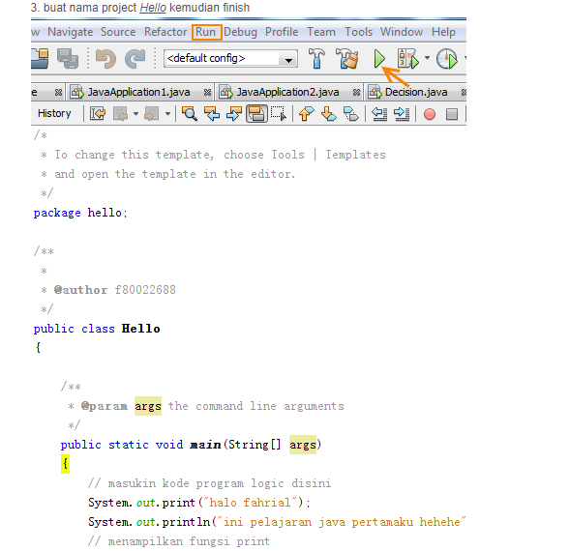

Rajah 1: syntax program

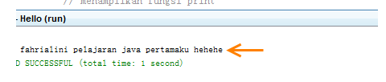

Rajah 2: Hasil selepas proses Compile

**SOALAN/***QUESTION* **:**

1. Terangkan maksud Module expected behavior
2. Module test script dibina bagi menguji ……………………..
3. Berikan contoh program yang boleh digunakan untuk menguji ralat..............

**RUJUKAN/***REFERENCE* **:**

1. Keith Cooper, Linda Torczon(2011), Engineering a Compiler (2nd Edition), Morgan Kaufmann, ISBN: 978-0120884780
2. Todd Zaki Warfel (2009), Prototyping: A Practitioner's Guide, Louis Rosenfeld Media, LLC, ISBN I-933820-21-7
3. Steve McConnell (2004), Code Complete: A Practical Handbook of Software Construction, (2nd Edition),Microsoft Press, ISBN: 978-0-7356-1967-8
4. Michael L. Scot (2009) , Programming Language Pragmatics, Third Edition, Morgan Kaufmann, ISBN-13: 978-0123745149
5. Simon Marlow (2013), Parallel and Concurrent Programming in Haskell: Techniques for Multicore and Multithreaded Programming (1st Edition), O'Reilly Media, ISBN-13: 978-1449335946